Общество с ограниченной ответственностью
«Экспресс плюс»
Москва, Иловайская улица дом 26 стр 25
тел. (499) 673-08-03

Схема проезда

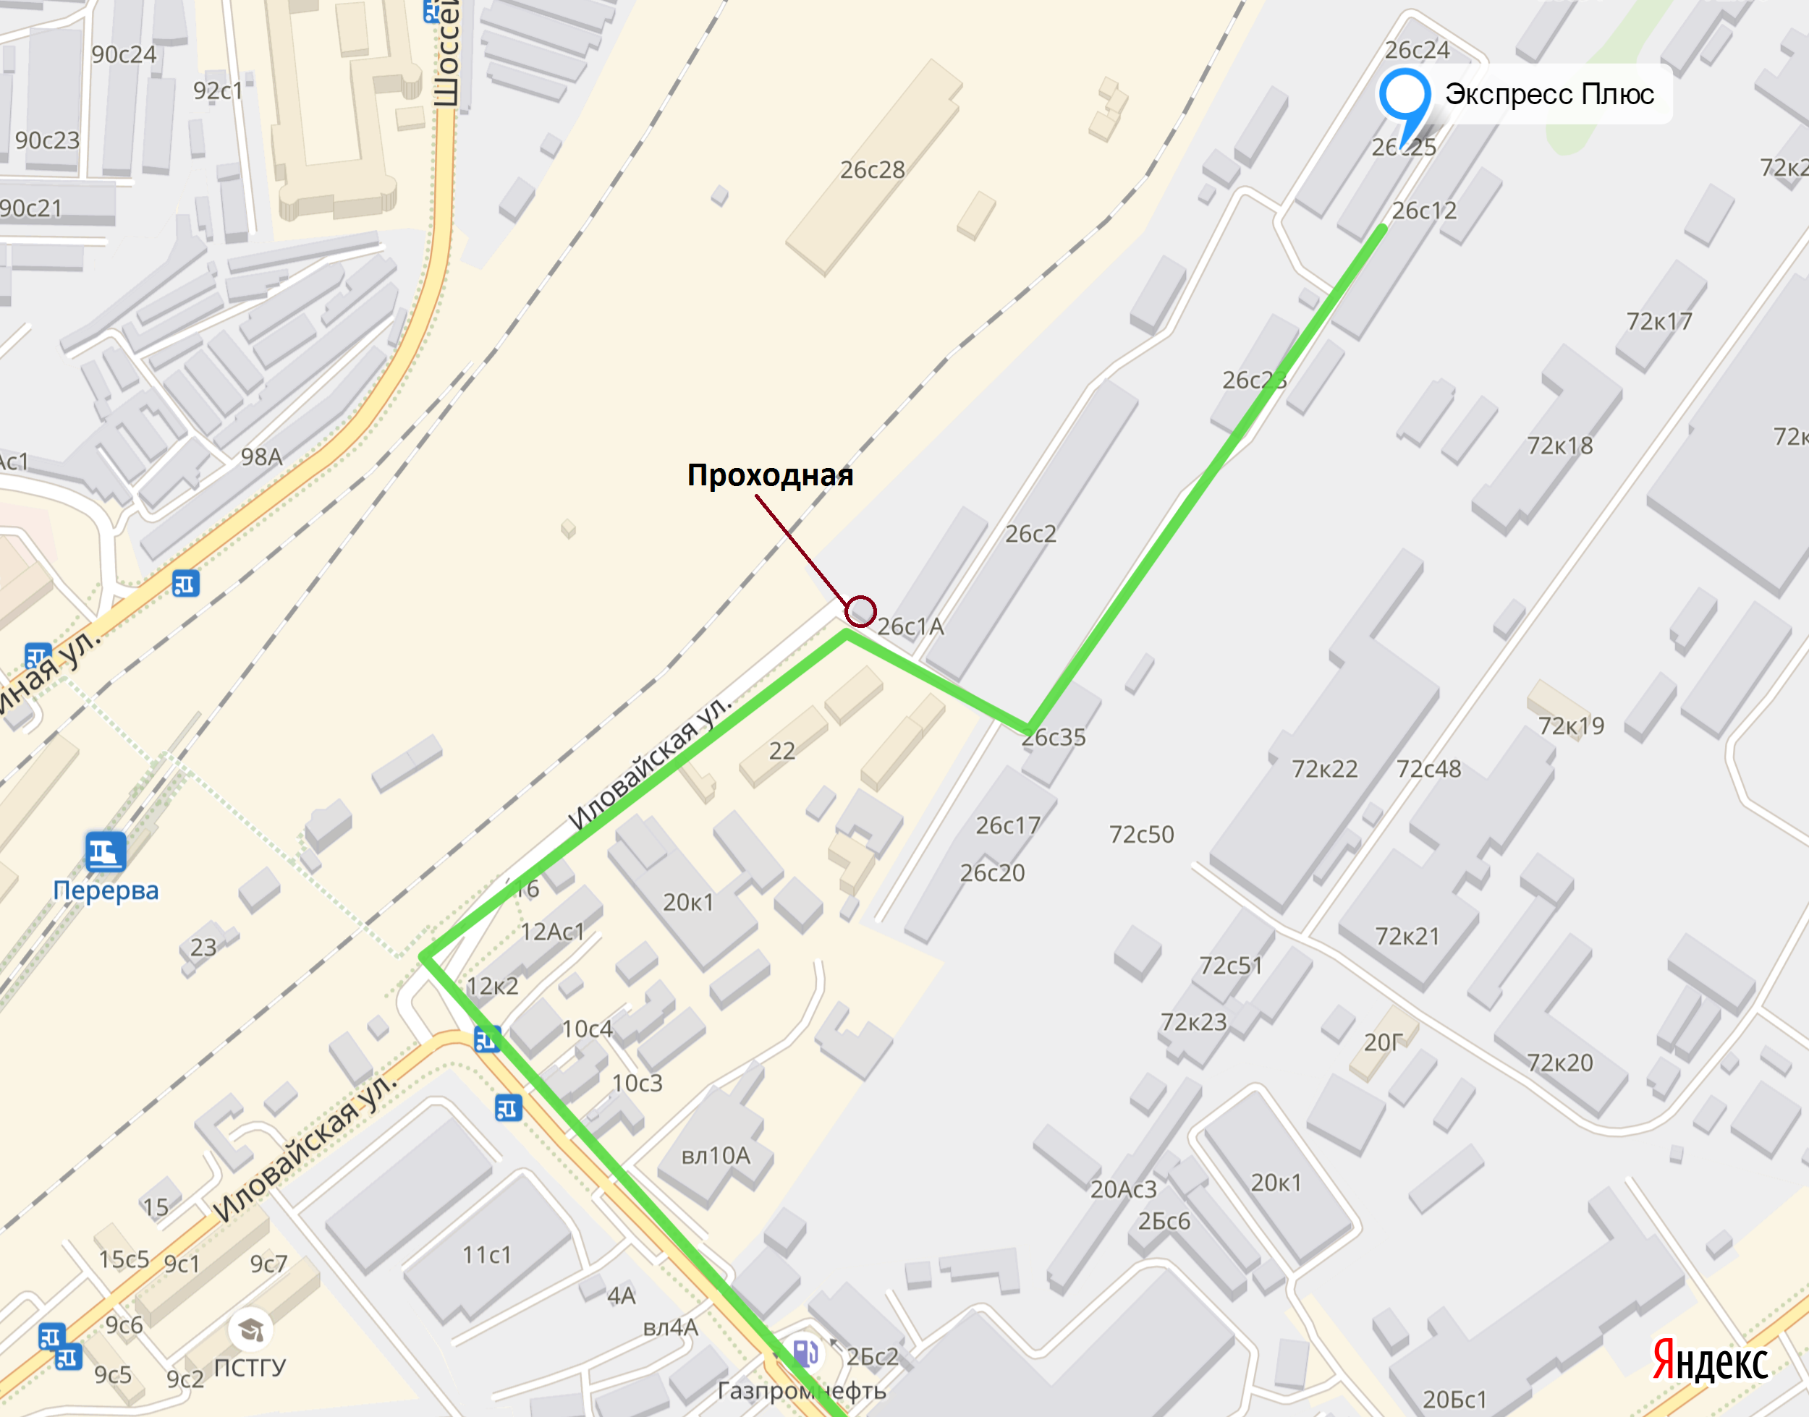

Режим работы: | пн вт ср чт пт сб вс  09:00 18:00 09:00 18:00 09:00 18:00 09:00 18:00 09:00 18:00 --- --- — —  В субботу по предварительным заявкам*
Внимание! Въезд платный, 100 рублей авто грузоподъемностью 1,5 тонн, свыше-150 рублей

